**Manual de Usuario**

**Sistema de información para el registro de clientes y control de información con datos reales importantes para el negocio.**

**Manual de usuario**

Para facilitar el uso del presente Sistema de Administración y control de clientes, se ha confeccionado un Manual del Usuario que indicará el modo más efectivo de usar el programa, ahorrando tiempo y colaborando efectivamente con su trabajo.



|  |
| --- |
| “Antes de usar el Sistema de Administración y control de Clientes, lea atentamente este Manual” |

Estimado Usuario:

El Sistema de Administración y Control de clientes fue desarrollado con el fin de facilitar una herramienta práctica y de sencillo uso para realizar la administración y control

del inventario / stock y otros procesos internos que lleva a cabo usualmente una compañía.

Este software será para Ud. una herramienta de gran ayuda, tanto por su facilidad

de comprensión y practicidad como por el ahorro de tiempo que generará en sus diferentes procesos.

Antes de comenzar a hacer uso concreto del software, le recomendamos leer

atentamente las instrucciones de este Manual, ya que las mismas le servirán para realizar las operaciones con mayor facilidad y seguridad.

Esperamos que este desarrollo le sea de gran utilidad y signifique un valor agregado

en el servicio prestado por nuestra entidad.

INDICE

Requerimiento de Hardware

Requerimiento de software

Operando los distintos campos del sistema

* **Requerimientos de hardware**

Para que el sistema opere correctamente deberá poseer los siguientes requerimientos

técnicos:

• Microprocesador Pentium 500 MHz o superior.

• Lectora de CD-ROM compatible con Microsoft Windows.

• Pantalla VGA de 800 x 600 o de resolución compatible con Microsoft Windows.

• 64 MB de RAM para Windows 98, 128 MB de RAM para Windows NT.

• Microsoft Windows 98 o posterior, o Microsoft Windows NT 4.0

• 100 MB de RAM de espacio libre en disco rígido.

• Mouse compatible con Microsoft Windows.

• Impresora compatible con Microsoft Windows

* **Requerimientos de Software**

Para que el sistema administrativo funcione de acuerdo con la concordancia de los

requisitos funcionales y los requisitos explícitamente documentados se deberá tener instalado cualquier sistema operativo compatible con Windows y además su equipo deberá contar con Microsoft Excel si desea exportar información a este formato.

* **Operando los distintos campos del sistema**

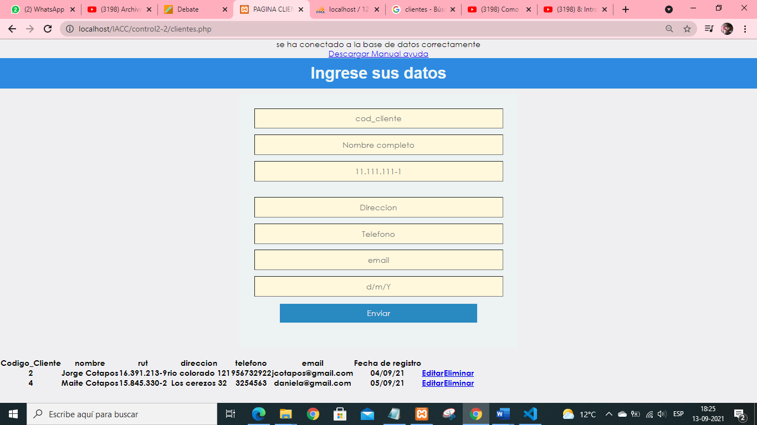

Una vez ingresados los datos damos **Enviar**

1. Se agrega la fecha de ingreso
2. Se agrega correo electrónico
3. Se agrega telefono de contacto
4. Se agrega su direccion
5. Se agrega el rut del cliente
6. Se agrega nombre del cliente
7. Se debe ingresar el código asignado

En la parte inferior se puede visualizar los clientes ingresados en la base de datos, y a la derecha están las opciones de editar y eliminar la información proporcionada.

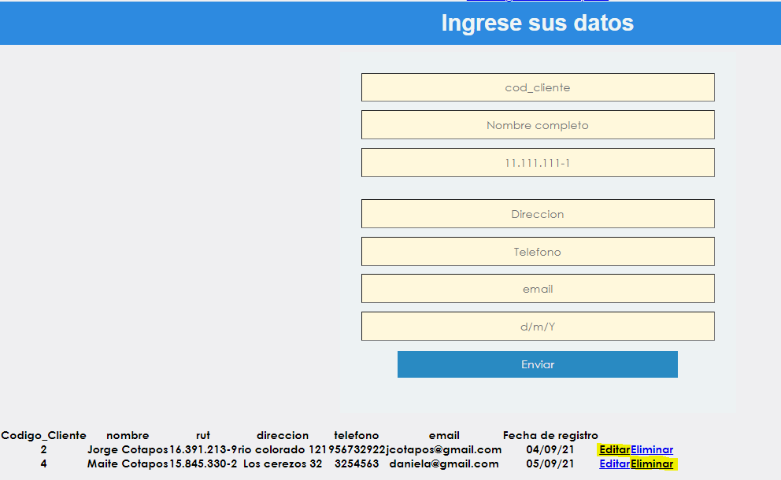

Si se presiona editar lo llevará a la siguiente pantalla donde podrá modificar los datos del cliente.

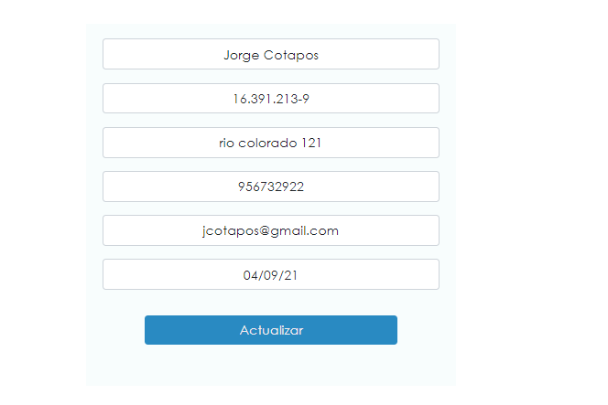

Luego de modificar los datos, presiones Actualizar, asi los cambios serán almacenados en la base de datos.

Para eliminar un cliente solo debe seleccionar eliminar.